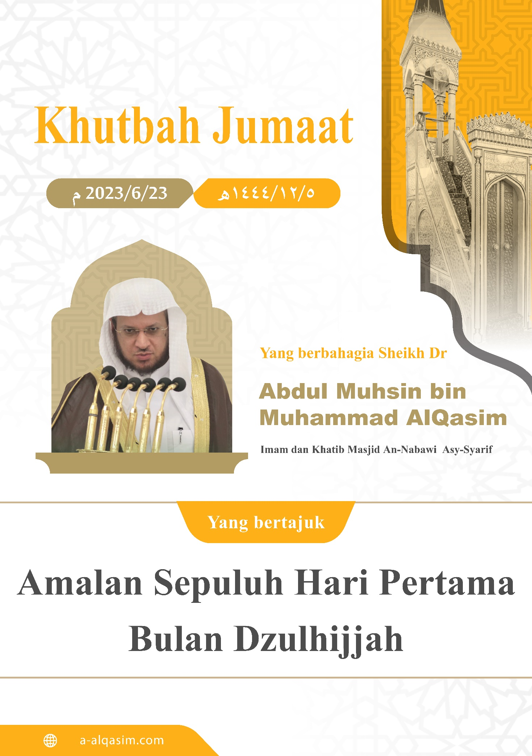
Amalan Sepuluh Hari Pertama Bulan Dzulhijjah
Segala puji bagi Allah, kita memuji, memohon pertolongan dan keampunan-Nya, serta berlindung kepada-Nya dari kejahatan diri dan keburukan amal perbuatan kita. Barangsiapa yang diberi petunjuk oleh Allah maka tidak aka nada yang mampu menyesatkannya, dan barangsiapa yang Allah sesatkan, maka tidak akan ada yang mampu memberinya petunjuk. Aku bersaksi bahawa tiada Tuhan yang berhak disembah melainkan hanya Allah, tiada sekutu bagi-Nya. Dan aku bersaksi bahawa Muhammad adalah hamba dan rasul-Nya. semoga selawat dan salam dicurahkan keatas baginda, ahli keluarganya dan para sahabatnya.
Amma ba'du...
Bertaqwalah kepada Allah, wahai hamba-hamba Allah, dengan sebenar-benar taqwa, dan hendaklah kamu berwaspada akan pengawasan-Nya terhadap apa yang tersembunyi dalam dirimu serta pembicaraan rahsiamu.
Wahai kaum muslimin…
Sesungguhnya diantara bentuk kurniaan dan kedermawanan Allah terhadap para hamba-Nya adalah Dia menyediakan musim-musim yang dipenuhi dengan kebaikan hadir silih berganti untuk mereka. Sebaik sahaja sesuatu ibadah itu berlalu, ibadah yang lain pula akan tiba, supaya mereka dapat menyucikan dosa-dosa mereka serta mengangkat derajat mereka.
Kita telah didatangi sepuluh hari yang diberkati, ia merupakan hari-hari yang paling baik, paling mulia dan teragung. Allah telah bersumpah dengannya pada firman-Nya:
﴿وَالفَجْرِ * وَلَيَالٍ عَشْرٍ﴾
“Demi waktu fajar, dan malam yang sepuluh.” (QS. Al Fajr: 1-2)
Masruq rahimahullahh berkata: ‘Hari-hari itu adalah sepuluh hari pertama Al Adha, hari-hari yang terbaik dalam setahun.’
Hari-hari ini dipilih oleh Allah di dalam salah satu bulan-bulan haram (mulia), dan ia merupakan penutup bagi bulan-bulan yang telah ditentukan, Allah telah berfirman:
﴿ الحَجُّ أَشْهُرٌ مَّعْلُومَاتٌ ﴾
“Haji itu pada bulan- bulan yang ditentukan” (QS. Al Baqarah: 197)
Telah berkata Ka’ab rahimahullah: ‘Diantara bulan-bulan haram yang paling dicintai oleh Allah adalah Dzulhijjah, dan yang paling dicintai pada bulan Dzulhijjah adalah sepuluh hari yang pertama.’, siang harinya lebih baik dari siang hari pada sepuluh hari terakhir Ramadhan; Rasulullah sallallahu ‘alaihi wasallam bersabda: “Hari-hari yang terbaik di dunia adalah hari yang sepuluh.” (HR. Ibnu Hibban).
Sheikhul Islam rahimahullah berkata: ‘Waktu siang sepuluh hari pertama bulan Dzulhijjah lebih baik dari waktu siang sepuluh hari di bulan Ramadhan, dan sepuluh malam terakhir Ramadhan lebih baik daripada malam sepuluh hari pertama Dzulhijjah.’
Kelebihan dan keutaaman sepuluh hari Dzulhijjah adalah segala amal ibadah utama dikumpulkan di dalamnya seperti solat, puasa, sedekah dan haji, yang mana ianya tidak terjadi pada bulan-bulan selainnya.
Keutamaan yang ada pada beberapa malam dan siang harinya memberi peluang kepada manusia untuk memperolehi kebaikan dengan memperbanyakkan amalan soleh. Kerana sesungguhnya amalan soleh pada hari-hari tersebut adalah amalan yang paling dicintai oleh Allah berbanding dengan amalan yang sama yang dikerjakan pada waktu selainnnya. Nabi sallallahu ‘alaihi wasallam bersabda: “‘Tidak ada hari yang amalan soleh lebih dicintai oleh Allah daripada sepuluh hari ini.’ Para sahabat bertanya: ‘Sekalipun jihab?’ Nabi bersabda: ‘Sekalipun jihad, kecuali seorang lelaki yang mengorbankan jiwa dan hartanya, dan dia kembal tidak membawa apa-apa.’” (HR. Bukhari)
Ibnu Rajab rahimahullah berkata: ‘Hadits ini menunjukkan bawah amalan yang dikerjakan pada sepuluh hari pertama Dzulhijjah lebih dicintai oleh Allah daripada amalan yang dikerjakan pada hari-hari dunia yang lain, tanpa sebarang pengecualian’.
Dahulunya para salaf rahimahumullah bersungguh-sungguh mengerjakan amalan-amalan soleh pada hari-hari tersebut. Sa’id bin Jubair rahimahullah; jika telah tibanya sepuluh hari pertama Dzulhijjah, dia akan bersungguh-sungguh dalam mengerjakan amalan soleh sehingga tidak ada sesiapa yang mampu menyainginya.
Diantara karunia dan kedermawanan yang Allah berikan adalah Dia mempelbagaikan ketaatan yang dapat dikerjakan pada sepuluh hari ini. Dan diantara amalan yang disyariatkan padanya adalah: memperbanyak zikir kepada Allah; firman-Nya subhanahu wa ta’ala:
﴿وَيَذْكُرُوا اسْمَ اللَّهِ فِي أَيَّامٍ مَعْلُومَاتٍ﴾
“.. dan supaya mereka menyebut nama Allah pada hari-hari yang telah ditentukan.” (QS. Al Hajj: 28).
Ibnu Abbas radiyallahu ‘anhuma berkata: “Ianya adalah hari-hari yang sepuluh.’ Dan Allah telah menyebutkan bahawa padanya terdapat amalan-amalan terbaik yang dapat mendekatkan diri seseorang kepada-Nya. Nabi sallallahu ‘alaihi wasallam bersabda: “Tidak ada satu hari yang lebih agung di sisi Allah untuk beramal padanya daripada hari yang sepuluh; maka perbanyakkanlah tahlil, takbir dan tahmid di dalamnya.” (HR. Ahmad)
Imam An Nawawi rahimahullah mengatakan: ‘Dianjurkan untuk memperbanyakkan zikir di hari yang sepuluh, melebihi hari-hari yang lainnya, dan dianjurkan untuk memperbanyak zikir pada hari Arafah, melebihi hari-hari lain di sepuluh hari tersebut.” Zkir yang paling afdhal adalah membaca Kitabullah kerana sesungguhnya ia adalah petunjuk dan cahaya yang jelas nyata.
Takbir mutlaq merupakan salah satu syiar di sepuluh hari pertama Dzulhijjah, dahulunya ‘Ibnu Umar dan Abu Hurairah radhiyallahu ‘anhum keluar ke pasar di sepuluh hari Dzulhijjah, mereka bertakbir sehingga orang lain pun turut bertakbir bersama mereka.” (Diriwayatjan oleh Bukhari secara mu’allaq)
Adapun Takbir Muqayyad disyariatkan untuk kita bertakbir setiap kali selesai melaksanakan solat fardhu yang lima, bermula waktu fajar hari Arafah sehingga asar terakhir hari Tasyriq (13hb Dzulhijjah) untuk jemaah haji dan yang lainnya.
Sedekah merupakan amalan soleh yang dapat melapangkan kesusahan dan kesulitan serta menghapuskan kesedihan. Sedekah yang paling baik adalah yang dikeluarkan sewaktu berada dalam keulitan dan waktu-waktu yang mulia. Nabi sallallahu ‘alaihi wasallam bersabda: “Orang yang membantu janda dan orang miskin adalah seperti orang yang berjihad di jalan Allah – menurutku baginda bersabda – juga seperti orang yang menunaikan solat tanpa henti, dan orang yang berpuasa tanpa berbuka.” (Muttafaqun ‘alaihi)
Dan diantara amalan yang dianjurkan di sepuluh hari Dzulhijjah adalah berpuasa di sembilan hari pertama. Imam An Nawawi rahimahullah berkata: "Sangat-sangat dianjurkan." Sementara puasa pada hari Arafah pula "…dapat menghapus dosa satu tahun sebelumnya dan satu tahun yang akan datang." (HR. Muslim).
Yang terbaik bagi orang yang mengerjakan haji adalah supaya tidak berpuasa, mencontohi apa yang telah dilakukan oleh Nabi sallallahu ‘alaihi wasallam dan juga supaya dapat mengekalkan kekuatan dirinya untuk beribadah dan berdoa.
Hari Arafah merupakan hari pengumpulan kaum muslimin, hari yang penuh pengharapan, khusyuk, ketulusan dan penyerahan diri kepada Allah. Hari mulia bagi semua kaum muslim, “Tidak ada hari di mana Allah membebaskan hamba dari neraka lebih banyak dari hari Arafah.” (HR. Muslim)
Sheikhul Islam rahimahullah berkata: "Pada hari Arafah, keimanan, rahmat, cahaya, dan keberkatan akan menghampiri hati-hati para jemaah haji, sesuatu yang tidak mampu diungkapkan oleh kata-kata."
Doa mempunyai kedudukan sangat agung dan mulia. Ia mengangkat dan menyampaikan segala hajat sang hamba kepada Tuhannya. Dia menghadap Allah dengan hatinya, sebagai tanda patuh atas perintah-Nya:
﴿فَادْعُواْ اللَّهَ مُخْلِصِينَ لَهُ الدِّينَ﴾
"Maka berdoalah kepada Allah dengan penuh keikhlasan hanya kepada-Nya." (QS. Ghafir: 14).
Maka sampaikanlah kepada-Nya permohonanmu, keluhkanlah kepada-Nya kesulitanmu, baik di hari Arafah dan di hari lainnya, yakinlah akan terkabulnya doamu, teruslah meminta kepada Tuhan yang Maha Dermawan, sungguh Dia adalah Tuhan yang Maha Menciptakan dan Maha Mengetahui. Allah berfirman:
﴿إِنَّمَا أَمرُهُ إِذَا أَرَادَ شَي‍ْئاً أَنْ يَقُولَ لَهُ كُن فَيَكُونُ﴾
"Sesungguhnya perintah-Nya apabila Dia menghendaki sesuatu dia akan berkata kepadanya, 'Jadilah!' Maka terjadilah ia." (QS. Yaasiin: 82).
Ibnu Abdil Barr rahimahullah berkata: "Doa pada hari Arafah biasanya akan dikabulkan semuanya."
Di sepuluh hari Dzulhijjah terdapat hari qurban yang merupakan hari yang paling mulia di sisi Allah. Nabi sallallahu 'alaihi wasallam bersabda: "Sesungguhnya hari yang paling mulia di sisi Allah adalah hari qurban (Aidiladha)." (HR. Abu Daud).
Hari Aidiladha merupakan hari yang paling diharamkan (dimuliakan) di sisi Allah. Nabi sallallahu 'alaihi wasallam bersabda dalam khutbahnya di Haji Wada’ pada hari qurban: "Sesungguhnya hari yang paling diharamkan (dimuliakan) adalah hari ini (Aidiladha), dan bulan yang paling diharamkan (dimuliakan) adalah bulan ini (Dzulhihjah)." (HR. Ahmad).
Ia merupakan salah satu hari raya bagi kaum muslimin, hari yang penuh dengan kegembiraan dan kebahagiaan dengan mengerjakan salah satu rukun Islam. Ia adalah hari manasik haji yang paling agung, yang paling zahir, dan paling ramai orang berkumpul padanya. Ia merupakan hari Haji Akbar. Allah telah menyebutkan tentangnya pada firman-Nya:
﴿وَأَذَانٌ مِنَ اللَّهِ وَرَسُولِهِ إِلَى النَّاسِ يَوْمَ الحَجِّ الأَكْبَرِ﴾
"Dan (inilah) suatu pemakluman dari Allah dan Rasul-Nya kepada umat manusia pada hari Haji Akbar." (QS. At Taubah: 3).
Pada hari Aidiladha Allah memberitahu kepada Nabi-Nya dan kaum mukminin bahawa Dia telah menyempurnakan agama-Nya maka tiada yang boleh menguranginya, Allah telah menyempurnakannya tanpa perlu ditambah apa-apa sampai bila-bila. Allah juga telah meredhainya dan tidak akan memurkainya. Allah berfirman:
﴿اليَوْمَ أَكْمَلْتُ لَكُمْ دِينَكُمْ وَأَتْمَمْتُ عَلَيْكُمْ نِعْمَتِي وَرَضِيتُ لَكُمُ الإِسْلاَمَ دِيناً﴾
"Pada hari ini, Aku telah sempurnakan bagi kamu agama kamu, dan telah Aku cukupkan kepada kamu kenikmatan-Ku, dan telah Aku redhai Islam sebagai agama bagi kamu." (QS. Al Maidah: 3).
Ibnu Katsir rahimahullah berkata: "Ini merupakan nikmat Allah yang paling besar atas umat ini, kerana Allah telah menyempurnakan bagi mereka agama mereka, sehingga mereka tidak memerlukan agama selainnya, juga tidak memerlukan Nabi kecuali Nabi mereka."
Setiap Nabi akan ditanya pada hari Kiamat, adakah mereka telah menyampaikan risalah kepada umatnya? Nabi sallallahu 'alaihi wasallam bersabda: "Dan kamu semua pun akan ditanya tentang diriku." (HR. Muslim). Pada hari Aidiladha Nabi sallallahu 'alaihi wasallam bertanya kepada para sahabatnya: "Apakah aku sudah menyampaikan kepada kamu?" para sahabat menjawab: "Iya." Kemudian baginda bersabda: "Ya Allah saksikanlah!" (Muttafaqun 'alaihi).
Pada hari yang agung tersebut, Nabi sallallahu 'alaihi wasallam berwasiat kepada umatnya agar mereka menyampaikan agama ini kepada umatnya. Baginda bersabda: "Hendaklah orang yang hadir menyampaikan kepada yang tidak hadir. Kerana boleh jadi orang yang disampaikan kepadanya lebih memahami daripada orang yang mendengarkannya secara langsung." (Muttafaqun 'alaihi).
Mudzhiri rahimahullah berkata: "Hal ini mengandungi anjuran untuk mengajarkan manusia hadits-hadits Nabi sallallahu 'alaihi wasallam serta ilmu-ilmmu syar'i yang lain, kerana tanpa mengajar dan belajar nescaya ilmu akan terputus dari manusia."
Disamping rasa gembira yang dirasakan manusia pada hari raya, sebahagian mereka lalai dari berzikir kepada Allah. Allah berfirman:
﴿وَاذْكُرُوا اللَّهَ فِي أَيَّامٍ مَعْدُودَاتٍ﴾
"Dan berzikirlah (dengan menyebut) Allah dalam beberapa hari yang berbilang." (QS. Al-Baqarah: 203).
Ibnu Abbas radhiyallahu 'anhuma berkata: "Yang dimaksudkan dengan hari yang berbilang adalah hari Tasyriq. Iaitu tiga hari setelah hari Aidiladha."
Nabi sallallahu 'alaihi wasallam bersabda: "Hari tasyriq adalah hari makan, minum, dan berzikir kepada Allah." (HR. Muslim).
Ibnu Hajar rahimahullah berkata: "Keutaman bagi sepuluh hari pertama bulan Dzulhijah telah ditetapkan, demikian juga dengan hari Tasyriq."
Pada hari Aidiladha dan hari Tasyriq terdapat ibadah harta dan anggota badan yang paling dicintai oleh Allah, dan Allah mengiringinya dengan solat. Allah berfirman:
﴿فَصَلِّ لِرَبِّكَ وَانْحَرْ﴾
"Maka solatlah hanya untuk Tuhanmu dan menyembelihlah!" (QS. Al-Kautsar: 2).
Allah telah memerintahkan manusia untuk ikhlas dalam menyembelih dan meniatkan hal itu hanya dilakukan kerana Allah semata-mata. Bukan untuk rasa sombong, riya’, sum'ah, ataupun hanya sekadar rutin semata-mata. Allah berfirman:
﴿لَنْ يَنَالَ اللَّهَ لُحُومُهَا وَلَا دِمَاؤُهَا وَلَكِنْ يَنَالُهُ التَّقْوَى مِنْكُم﴾
"Daging-daging korban dan darahnya itu sekali-kali tidak dapat mencapai (keredhaan) Allah, tetapi ketakwaan dari diri kamulah yang dapat mencapainya." (QS. Al-Hajj: 37).
Nabi sallallahu 'alaihi wasallam melakukan ibadah korban sebanyak dua ekor kambing yang amlah dan aqran, baginda menyembelihnya dengan tangan baginda sendiri. (Muttafaqun 'alaih). Yang dimaksud dengan "Amlah" adalah berwarna hitam dan putih, dan yang dimaksud dengan "Aqran" adalah kambing yang memiliki tanduk.
Haiwan korban yang paling baik adalah yang paling mahal harganya dan yang paling disukai oleh pemiliknya. Hendaklah seseorang tidak mengeluh tentang harga haiwan korban yang tinggi; kerana pahalanya di sisi Allah amatlah besar. Seekor kambing atau biri-biri cukup untuk satu orang dan seluruh ahli keluarganya dan diperbolehkan bagi seseorang untuk berhutang bagi mengerjakan ibadah korban. Maka berbahagialah, makanlah, berikanlah dan sedekahkanlah, berikanlah kepada orng-orang faqir, dan hadiahkanlah kepada kerabat dan jiran tetangga kamu.
Bagi orang yang ingin mengerjakan ibadah korban, maka diharamkan keatasnya untuk memotong apa-apa daripada rambut dan kukunya, sabda Nabi sallallahu ‘alaihi wasallam: “Barangsiapa mempunyai haiwan korban yang hendak disembelihnya, sekiranya telah tampak anak bulan Dzulhijjah, maka janganlah dia mengambil apa-apa daripada rambutnya ataupun kukunya sehingga dia berkorban.” (HR. Muslim)
Bahaya perbuatan maksiat akan berlipat ganda jika dikerjakan pada musim-musim yang dipenuhi dengan rahmat dan kebaikan. Firman-Nya subhanahu wa ta’ala:
﴿إنَّ عِدَّةَ الشُّهُورِ عِنْدَ اللَّهِ اثْنَا عَشَرَ شَهْراً فِي كِتَابِ اللَّهِ يَوْمَ خَلَقَ السمَوَاتِ وَالأَرْضَ مِنْهَا أَرْبَعَةٌ حُرُمٌ ذَلِكَ الدِّينُ القَيِّمُ فَلَا تَظْلِمُوا فِيهِنَّ أَنْفُسَكُمْ﴾
“Sesungguhnya bilangan bulan di sisi Allah ialah dua belas bulan, yang telah ditetapkan dalam Kitab Allah semasa Dia menciptakan langit dan bumi, diantaranya empat bulan yang suci. Itulah ketetapan agama yang betul lurus, maka janganlah kamu menganiaya diri kamu.” (At Taubah: 36)
Qatadah rahimahullah berkata: ‘Kezaliman pada bulan-bulan haram lebih besar dosanya dari bulan-bulan selainnya ,meskipun kezaliman dalam setiap waktu adalah dosa besar, kerana Allah memembesarkan sesuatu perkara sebagaimana yang Dia kehendaki’.
Wa ba'du, wahai kaum muslimin…
Orang yang bahagia adalah dia yang dapat memanfaatkan bulan-bulan, hari-hari dan waktu-waktu yang terbaik, mendekatkan diri kepada Tuhannya dengan mengerjakan kewajipan dan ketaatan di waktu tersebut.
A'udzubillahi minassyaithaanir rajiim (Aku berlindung kepada Allah dari syaitan yang terkutuk)
﴿سَابِقُوا إِلَى مَغْفِرَةٍ مِّن رَّبِّكُمْ وَجَنَّةٍ عَرْضُهَا كَعَرْضِ السَّمَاءِ وَالأَرْضِ أُعِدَّتْ لِلَّذِينَ آمَنُوا باللَّهِ وَرُسُلِهِ ذَلِكَ فَضْلُ اللَّهِ يُؤْتِيهِ مَن يَشَاءُ وَاللَّهُ ذُو الفَضْلِ العَظِيمِ﴾
“Berlumba-lumbalah kamu untuk mendapatkan keampunan dari Rabb kamu, dan mendapat Syuraga yang keluasannya seluas langit dan bumi, yang disediakan bagi orang-orang yang beriman kepada Allah dan rasul-rasulNya; yang demikian ialah limpah kurnia Allah, diberikan-Nya kepada sesiapa yang dikehendaki-Nya; dan Allah sememangnya mempunyai limpah kurnia yang besar.”(QS. Al Hadiid: 21)
Semoga Allah memberkatiku dan kamu semua dengan Al-Quran yang mulia…

Khutbah Kedua
Segala puji bagi Allah atas ihsan-Nya, dan rasa syukur dipanjatkan kepada Allah atas petunjuk dan pemberian-Nya. Aku bersaksi bahawa tiada tuhan yang berhak disembah melainkan hanya Allah, tiada sekutu bagi-Nya, sebagai pengagungan terhadap kebesaran-Nya. Dan aku bersaksi bahawa Muhammad adalah hamba dan utusan-Nya. Semoga selawat dan salam dicurahkan keatas baginda, ahli keluarganya, dan para sahabatnya.
Wahai kaum muslimin…
Taubat memiliki kedudukan yang tinggi di dalam agama Islam. Ianya merupakan sebab bagi kejayaan dan kebahagian. Allah telah mewajibkan keatas seluruh hamba untuk bertaubat dari segala jenis dosa yang telah dilakukan. Allah berfirman kepada mereka yang mengatakan bahawa Dia miliki pasangan dan anak:
﴿أَفَلَا يَتُوبُونَ إِلَى اللَّهِ وَيَسْتَغْفِرُونَهُ﴾
“Oleh itu, tidakkah mereka mahu bertaubat kepada Allah dan memohon keampunan-Nya?.” (QS. Al Maidah: 74)
Allah juga berfirman kepada orang-orang mukmin:
﴿وَتُوبُوا إِلَى اللَّهِ جَمِيعاً أَيُّهَا المُؤْمِنُونَ لَعَلَّكُمْ تُفْلِحُونَ﴾
“Dan bertaubatlah kamu sekalian kepada Allah, wahai orang-orang yang beriman, supaya kamu berjaya.” (QS. An Nuur: 31)
Nabi sallallahu ‘alaihi wasallam memohon kepada Allah agar menerima taubatnya sebanyak seratus kali dalam sehari; Nabi sallallahu ‘alaihi wasallam bersabda: “Wahai sekalian manusia, bertaubatlah kepada Allah, sesungguhnya aku bertaubat sebanyak seratus kali di dalam sehari. Yakni aku berkata: ‘Ya Rabb terimalah taubatku” (Muttafaqun ‘alaih)
Kita lebih memerlukan taubat, dan hari yang terbaik bagi seorang hamba adalah hari taubatnya, Nabi sallallahu ‘alaihi wasallam berkata kepada Ka’ab bin Malik radiyallahu ‘anhu: “Bergembiralah dengan datangnya suatu hari baik yang pernah engkau alami sejak engkau dilahirkan oleh ibumu .” (Muttafaqun ‘alaih)
Betapa indahnya seorang hamba yang bertaubat di hari yang paling dicintai oleh Allah! Oleh itu, barangsiapa yang jujur dengan taubatnya, maka akan meningkatlah derajatnya, dan Allah pasti akan menggantikan keburukan-keburukannya dengan kebaikan.
Kemudian ketahuilah bahawa Allah Ta’ala telah memerintahkan kamu semua untuk berselawat dan salam keatas Nabi-Nya…
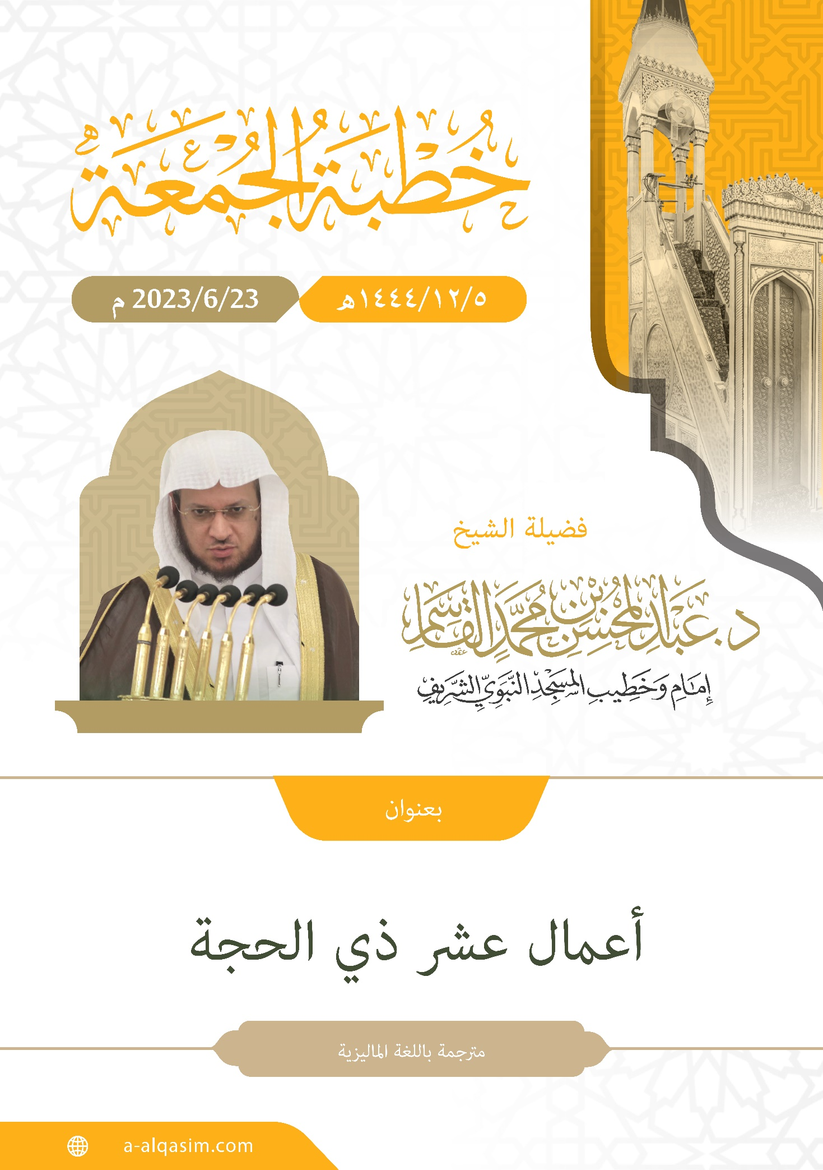

() Disampaikan pada hari Jumaat, 5 haribulan Dzulhijjah, tahun 1444 di Masjid Nabawi.
() Merupakan ungkapan yang digunakan di dalam bahasa arab untuk memulakan khutbah, memulakan topic pembicaraan setelah penyampaian muqaddimah, di awal penulisan surat, atau untuk berpindah dari sesuatu tajuk ke tajuk yang lain.
() Merupakan kalimah yang masyhur dikalangan orang arab ketika memulakan khutbah, di awal penulisan surat, atau untuk berpindah dari sesuatu tajuk ke tajuk yang lain. Dan ia bermaksud: apa yang telah disebutkan atau diucapkan.

